DUMMY
FOTOGRAFIE PRAKTIJKOPDRACHTEN
Periode 1.1 SFEER

AFBEELDING

Klas:
Voornaam:
Achternaam:
Niveau:
Inleverdatum:
Opdracht: periode 1.1, praktijkopdrachten SFEER
INHOUDSOPGAVE

- Inleiding Sfeer Pagina 3-4
- Oriëntatie Beeldanalyse Pagina 5 – 11

- Opdracht 1A Positief Pagina 12 - 15
- Contactblad Pagina 13
- Beste foto Pagina 14

- Opdracht 1B Leegte Pagina 16 - 19
- Contactblad Pagina 17
- Beste foto Pagina 18

- (Eind)opdracht 1C Schoolkamp Pagina 20- 26
- Contactblad Pagina 23
- Mijn serie Pagina 24
- Feedback Pagina 25
- Zelfreflectie Pagina 26

- Bijlagen

Bijlage 1 Foto’s inladen lesmap/periode1
Bijlage 2 Selecteren lesmap/periode1
Bijlage 3 Archiveren lesmap/periode1
Bijlage 4 Contactblad maken lesmap/periode1
Bijlage 5 Serie presenteren lesmap/periode1
Bijlage 6 Begrippenlijst SE1.2 lesmap/periode1
Bijlage 7 Memoryspel beeldaspecten lesmap/periode1
Bijlage 8 Beoordelingsformulier SE1.1 lesmap/periode1

Inleiding Fotograferen kan iedereen, je drukt tenslotte op een knop en de foto is gemaakt. Een goede foto is echter niet zo makkelijk gemaakt, maar gelukkig is dat goed te leren!

We hebben allemaal weleens foto’s gemaakt. Het zijn vaak foto’s van momenten die je wilt vastleggen voor later of die je graag aan een ander wilt laten zien. Een fotocamera is een mooi apparaat om te leren kijken. Door de zoeker of op het schermpje kijk je heel anders naar de wereld.

Leren kijken Met de opdrachten in deze periode, gaan we de nadruk leggen op deze manier van kijken. Om te beginnen door goed te kijken naar foto’s die gemaakt zijn door bekende fotografen en hun foto’s te analyseren. Hierdoor leren we de gereedschappen herkennen waarmee we later zelf ook fotografische beelden kunnen gaan opbouwen.

& communiceren Je leert deze periode om duidelijke keuzes te maken. Wat wil je anderen, met jouw foto(s), laten zien? Welk verhaal wil je vertellen? Welke beeldende middelen kan je, in jouw zelfgemaakte fotografische beeld, inzetten om dit naar de toeschouwer te communiceren?

De praktijkopdrachten van deze periode gaat over ‘sfeer’. Welke beeldaspecten zorgen eigenlijk voor ‘sfeer’ in een foto?

Sfeer (gevoel) Sfeer is een lastig te omschrijven woord. Het is vaak een abstract begrip (iets wat je niet vast kan pakken) zoals een ‘gevoel of een emotie. De letterlijke betekenis is;

’Stemming in een groep personen. Sfeer is een gevoel of stemming die mensen kunnen krijgen in een bepaalde situatie, bij bepaalde handelingen of op een bepaald moment’.

Een sfeer is in de basis positief of negatief zijn. Vervolgens zijn er ontelbare sferen te onderscheiden: ‘De sfeer in de klas is bijvoorbeeld ‘kalm’, of juist ‘chaotisch’. Een foto die ‘kalmte’ laat zien is anders opgebouwd dan een foto die ‘chaos’ laat zien. Denk bijvoorbeeld aan een rustige of een chaotische compositie, een kalme of een chaotische gezichtsuitdrukking van de gefotografeerde persoon op de foto enz.
Andere voorbeelden van sfeer zijn; sereen, kalm / chaotisch, gezellig/ongezellig, warm/kil, ingetogen/uitbundig, maar ook dromerig, ’s zomers, surrealistisch, romantisch of grimmig, mysterieus, onheilspellend of verlaten zoals in de foto’s van Gregory Crewdson het geval is.
Het vangen van een sfeer in een foto kan in het begin lastig zijn. Probeer veel verschillende beelden te maken en vraag je telkens af waardoor het komt dat de foto die je gemaakt hebt de sfeer juist wel of niet laat zien. Al doende leert men ;-)
Een droevige sfeer kan opgeroepen worden door een gezichtsuitdrukking van iemand, maar bijvoorbeeld ook door mist in een landschap.
Vrolijkheid is ook te vangen in een foto door de zon die door de bladeren schijnt. Naast het onderwerp op de foto, zijn de beeldaspecten kleur en licht (of de afwezigheid van licht) erg belangrijk voor de sfeer in een foto. Probeer daarmee te experimenteren in de praktijkopdrachten van deze periode.

Lesopdracht Bekijk samen met je docent de powerpointpresentatie oriëntatie periode 1. Maak de bijbehorende opdrachten op de volgende bladzijden.
Hulp P1_sfeer_dummy leerling_bijlage6_begrippenlijst_SE1.2

Beeldanalyse Oriëntatie
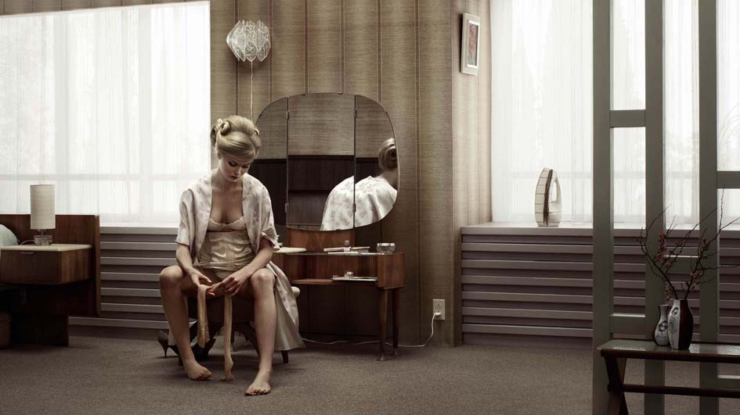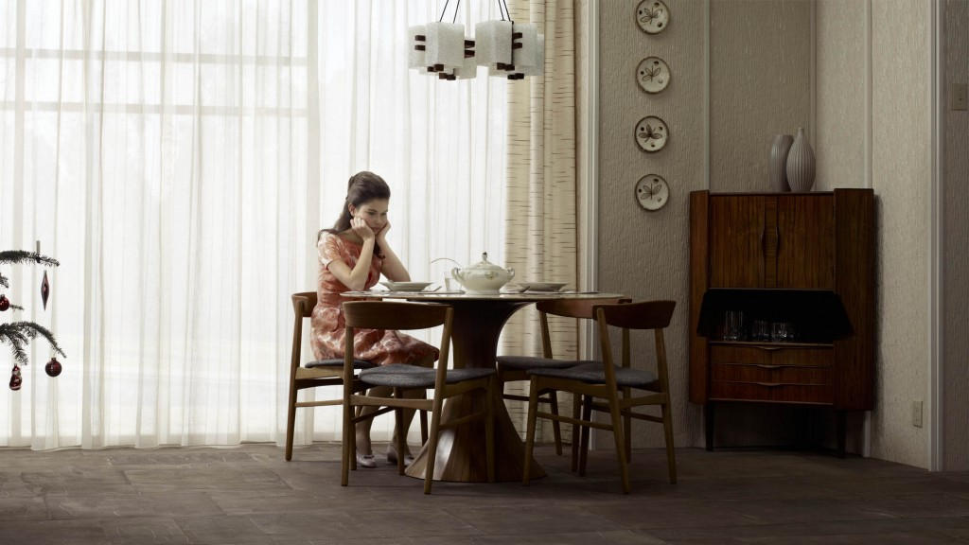
- Erwin Olaf, grief
- Omschrijf de sfeer die je in deze foto(‘s) ziet in je eigen woorden:

- Waaraan zie je dat? Vertel zoveel mogelijk over het onderwerp op de foto. Omschrijf wat je ziet.
Onderwerp(en):
Lichaamshouding:
Gezichtsuitdrukking:

- Wat bepaalt, naast het onderwerp, nog meer de sfeer in deze foto(‘s)? Vertel zoveel mogelijk over het gebruik van de volgende beeldaspecten. Omschrijf wat je ziet.
Kleur:
Compositie:
Ruimte:
Licht:
Beweging:

- Geef nu in één woord aan welke sfeer je in de foto(‘s) ziet: _________________
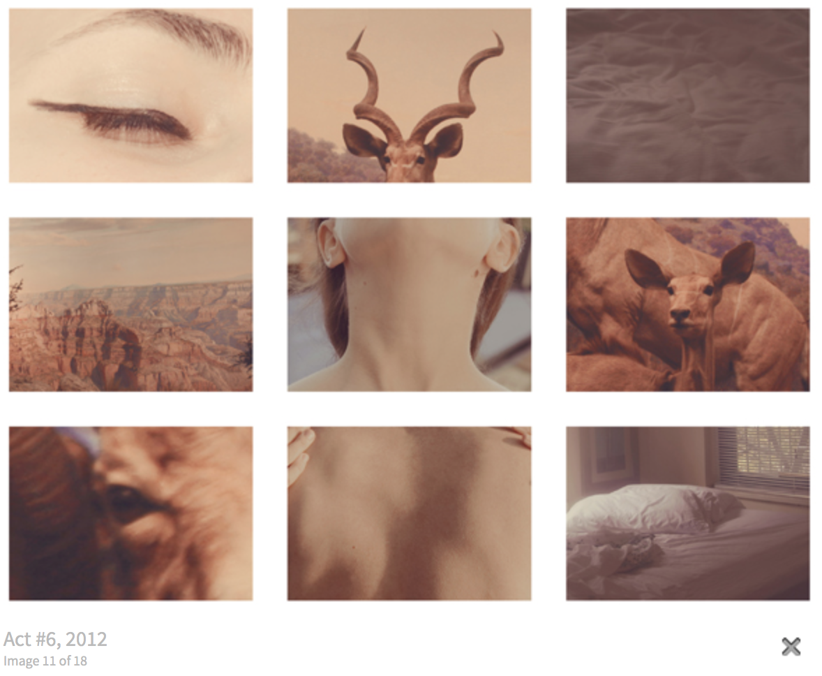
- Anna di Prosperro Act 6, instinct, 2012
- Omschrijf de sfeer die je in deze foto(‘s) ziet in je eigen woorden:

- Waaraan zie je dat? Vertel zoveel mogelijk over het onderwerp op de foto. Omschrijf wat je ziet.
Onderwerp(en):
Lichaamshouding:
Gezichtsuitdrukking:

- Wat bepaalt, naast het onderwerp, nog meer de sfeer in deze foto(‘s)? Vertel zoveel mogelijk over het gebruik van de volgende beeldaspecten. Omschrijf wat je ziet.
Kleur:
Compositie:
Ruimte:
Licht:
Beweging:

- Geef nu in één woord aan welke sfeer je in de foto(‘s) ziet: _________________

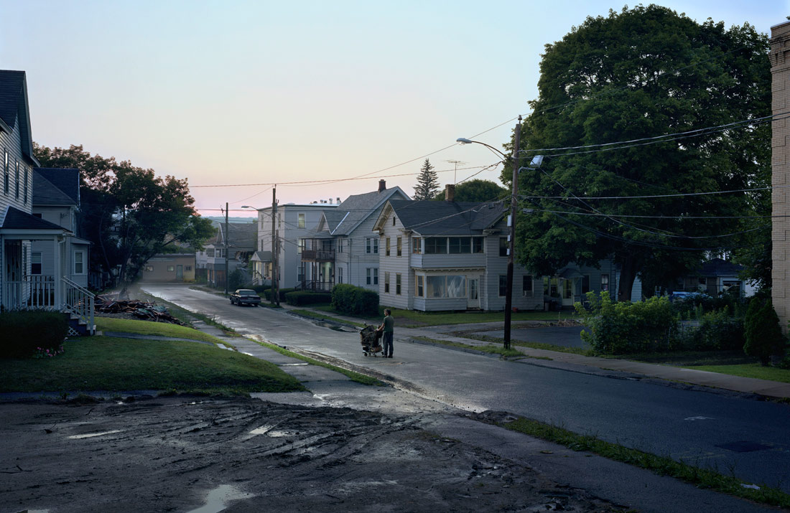
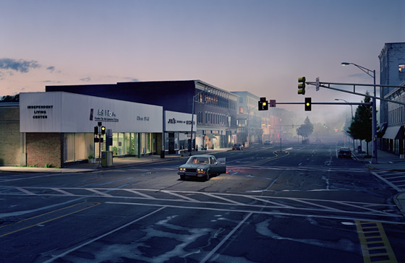
- Gregory Crewdson, beneath the roses, 2007

- Omschrijf de sfeer die je in deze foto(‘s) ziet in je eigen woorden:

- Waaraan zie je dat? Vertel zoveel mogelijk over het onderwerp op de foto. Omschrijf wat je ziet.
Onderwerp(en):
Lichaamshouding:
Gezichtsuitdrukking:

- Wat bepaalt, naast het onderwerp, nog meer de sfeer in deze foto(‘s)? Vertel zoveel mogelijk over het gebruik van de volgende beeldaspecten. Omschrijf wat je ziet.
Kleur:
Compositie:
Ruimte:
Licht:
Beweging:

- Geef nu in één woord aan welke sfeer je in de foto(‘s) ziet: _________________
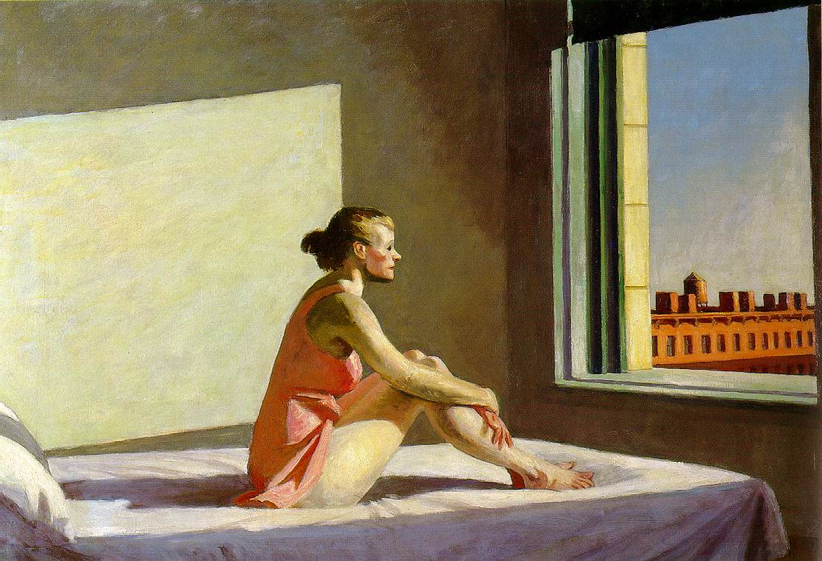
4. Edward Hopper, morning sun, 1952
- Omschrijf de sfeer die je in dit schilderij ziet in je eigen woorden:

- Waaraan zie je dat? Vertel zoveel mogelijk over het onderwerp op het schilderij. Omschrijf wat je ziet.
Onderwerp(en):
Lichaamshouding:
Gezichtsuitdrukking:

- Wat bepaalt, naast het onderwerp, nog meer de sfeer in deze foto(‘s)? Vertel zoveel mogelijk over het gebruik van de volgende beeldaspecten. Omschrijf wat je ziet.
Kleur:
Compositie:
Ruimte:
Licht:
Beweging:

- Geef nu in één woord aan welke sfeer je in de foto(‘s) ziet: _________________

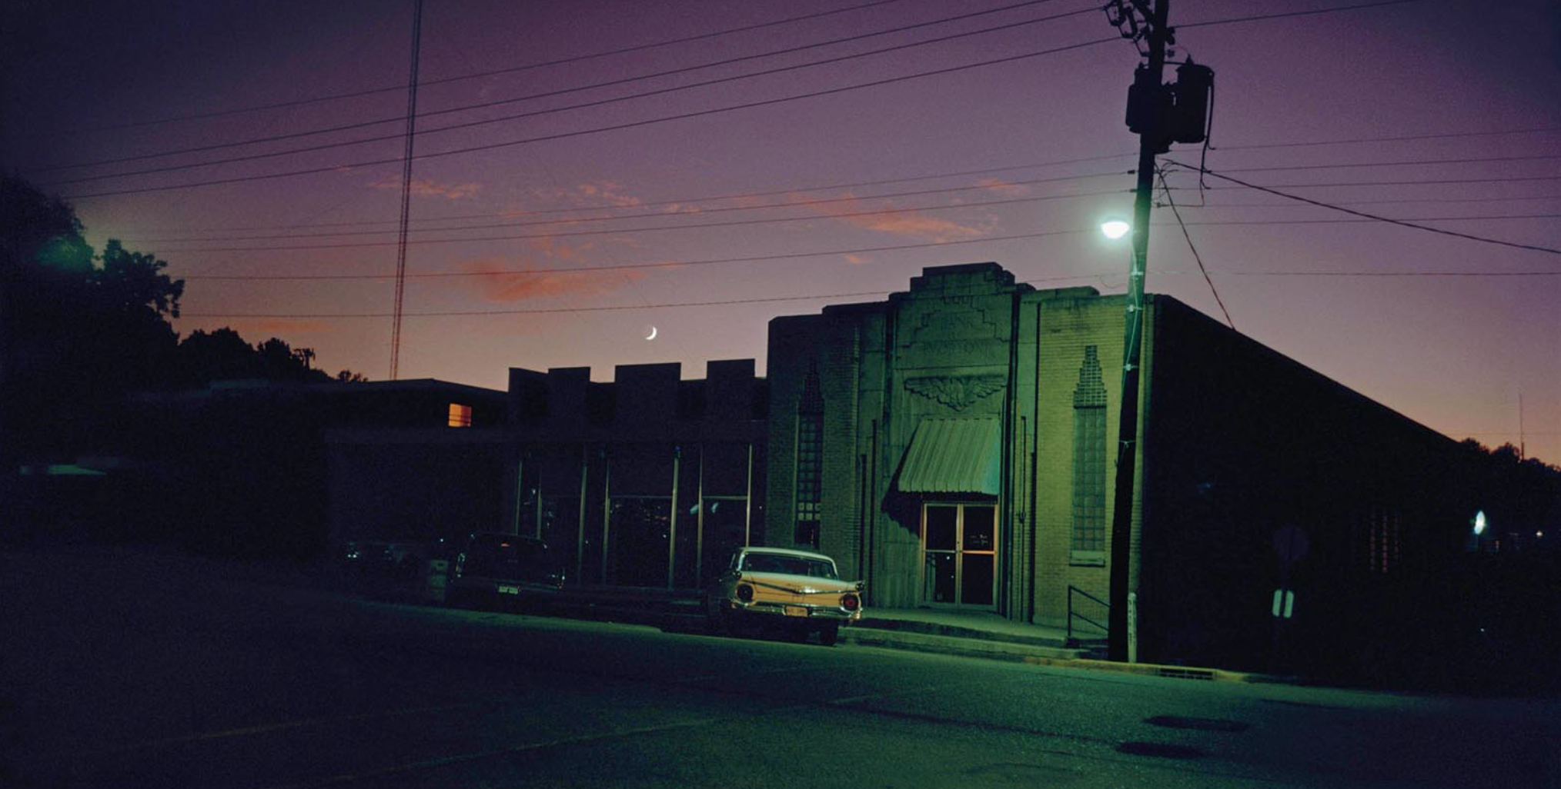
5. William Eggleston, who’s afraid of magenta, yellow and cyan?
- Omschrijf de sfeer die je in deze foto(‘s) ziet in je eigen woorden:

- Waaraan zie je dat? Vertel zoveel mogelijk over het onderwerp op de foto. Omschrijf wat je ziet.
Onderwerp(en):
Lichaamshouding:
Gezichtsuitdrukking:

- Wat bepaalt, naast het onderwerp, nog meer de sfeer in deze foto(‘s)? Vertel zoveel mogelijk over het gebruik van de volgende beeldaspecten. Omschrijf wat je ziet.
Kleur:
Compositie:
Ruimte:
Licht:
Beweging:

- Geef nu in één woord aan welke sfeer je in de foto(‘s) ziet: _________________

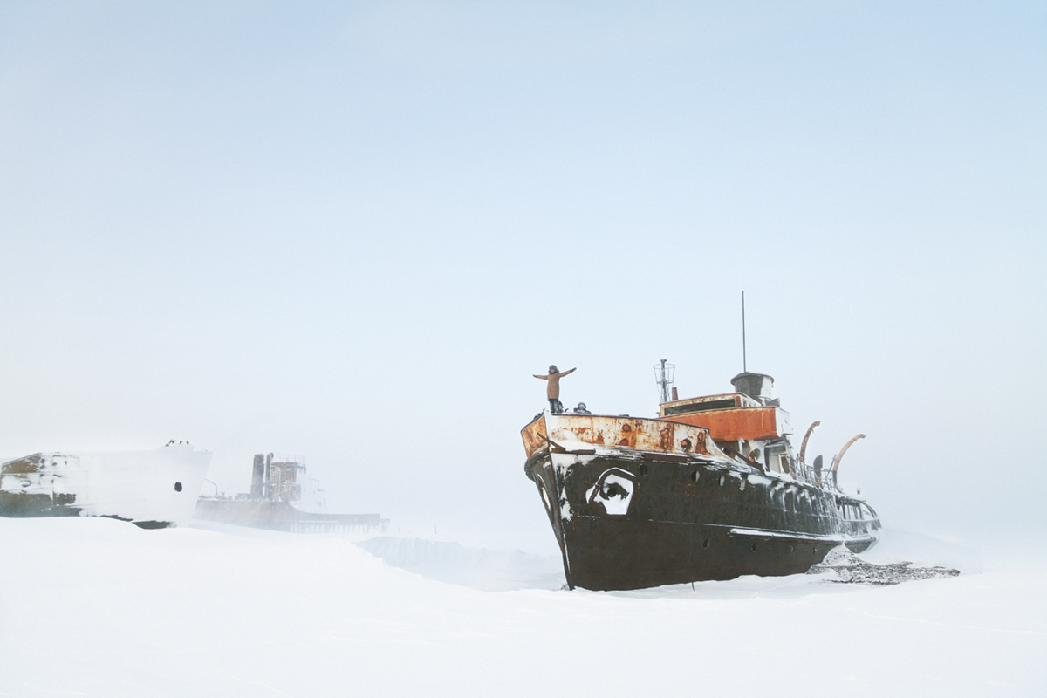
6. Evgenia Arbugaeva, Tiksi
- Omschrijf de sfeer die je in deze foto(‘s) ziet in je eigen woorden:

- Waaraan zie je dat? Vertel zoveel mogelijk over het onderwerp op de foto. Omschrijf wat je ziet.
Onderwerp(en):
Lichaamshouding:
Gezichtsuitdrukking:

- Wat bepaalt, naast het onderwerp, nog meer de sfeer in deze foto(‘s)? Vertel zoveel mogelijk over het gebruik van de volgende beeldaspecten. Omschrijf wat je ziet.
Kleur:
Compositie:
Ruimte:
Licht:
Beweging:

- Geef nu in één woord aan welke sfeer je in de foto(‘s) ziet: _________________

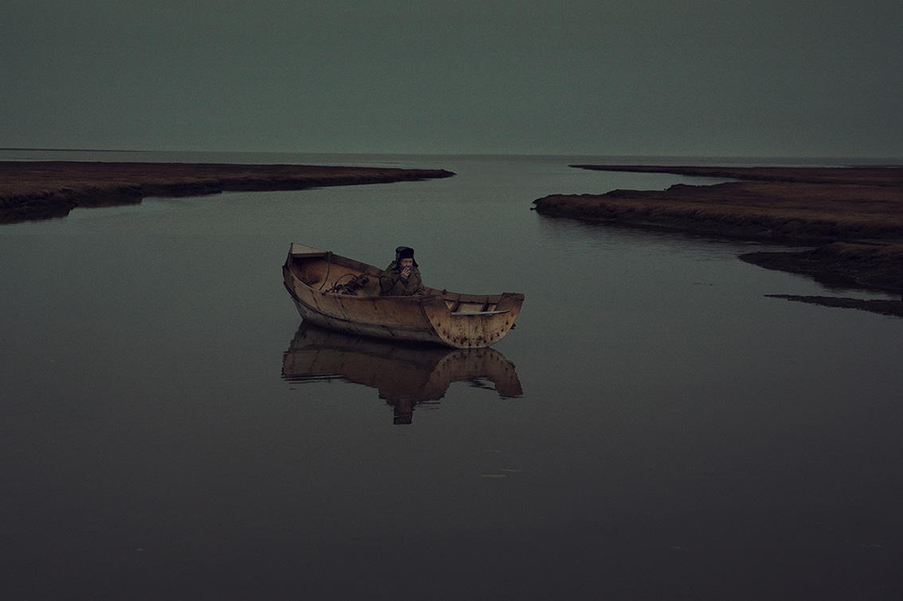
7. Evgenia Arbugaeva, Weather man
- Omschrijf de sfeer die je in deze foto(‘s) ziet in je eigen woorden:

- Waaraan zie je dat? Vertel zoveel mogelijk over het onderwerp op de foto. Omschrijf wat je ziet.
Onderwerp(en):
Lichaamshouding:
Gezichtsuitdrukking:

- Wat bepaalt, naast het onderwerp, nog meer de sfeer in deze foto(‘s)? Vertel zoveel mogelijk over het gebruik van de volgende beeldaspecten. Omschrijf wat je ziet.
Kleur:
Compositie:
Ruimte:
Licht:
Beweging:

- Geef nu in één woord aan welke sfeer je in de foto(‘s) ziet: _________________

PRAKTIJKOPDRACHT A
POSITIEF

Opdracht A Maak zoveel mogelijk (minimaal 15) goede foto’s met een positieve sfeer. Onderzoek, door middel van het maken van verschillende foto’s, welke beeldelementen voor een positieve sfeer in je beeld kunnen zorgen.

Tijd Je krijgt hiervoor 30 minuten de tijd.

Eisen
- Je hebt minimaal 15 verschillende foto’s gemaakt die passen bij de opdracht. Door verschillende dingen uit te proberen, heb je ontdekt welke beeldelementen zorgen voor een positieve sfeer in een foto.
- Je beste foto laat een positieve sfeer zien.
- De gebruikte beeldaspecten kleur, compositie, ruimte, licht en beweging passen bij een positieve sfeer.
- Het gefotografeerde onderwerp sluit aan bij een positieve sfeer.
- Je hebt alle opdrachten in deze dummy voldoende gemaakt.

Inleveren

Contactblad Maak in Adobe Bridge een contactblad van je beste 15 foto’s voor deze opdracht. Sla je bestand op met de volgende naam:
klas_voornaam_achternaam_ opdracht1A_ contactblad.pdf

Beste foto Je beste foto voor deze opdracht. Sla je bestand op met de volgende naam:
klas_voornaam_achternaam_opdracht1A_ beste foto.jpg

Dummy Maak alle opdrachten in deze dummy. Sla je bestand op met de volgende naam:
klas_voornaam_achternaam_periode1_ dummy.docx
PRAKTIJKOPDRACHT A
POSITIEF

Contactblad Je hebt minimaal 15 (goede) foto’s gemaakt met een positieve sfeer. Maak hiervan nu een contactblad. Gebruik de instructie ‘CONTACTBLAD MAKEN’ in de bijlagen.

Plak hier je contactblad van deze opdracht. Gebruik shift + appeltje + 4 om een schermafbeelding van je contactblad te maken.

Opdracht Geef kort aan welke keuzes je hebt gemaakt wat betreft de selectie van je 15 beste beelden. Geef ook aan waarom je deze keuzes hebt gemaakt.

PRAKTIJKOPDRACHT A
POSITIEF

Beste foto Je hebt een contactblad gemaakt met jouw 15 beste foto’s voor deze opdracht. Kies daaruit nu je beste foto. Bekijk goed welke foto het best aan de opdrachteisen voldoet. Is er een verschil tussen de ‘mooiste’ foto en ‘de beste foto voor deze opdracht’?
Plak hier je beste foto voor deze opdracht.

PRAKTIJKOPDRACHT A
POSITIEF

Opdracht Bespreek je beste foto voor deze opdracht met een klasgenoot. Schrijf hieronder eerst ZELF op wat jouw foto een positieve sfeer geeft, vraag vervolgens een klasgenoot om de rechter kolom van het schema voor jouw beste foto in te vullen. Vertel zoveel mogelijk over het gebruik van de volgende beeldaspecten.

    - Beschrijf bij elk beeldaspect wat je ziet op de foto.
    - Geef ook bij elk beeldaspect ook aan of dit de foto ‘positiever’ maakt of juist niet.

IK | KLASGENOOT  Naam:
Kleur: | Kleur:
Ruimte: | Ruimte:
Licht: | Licht:
Beweging: | Beweging:
Lichaamshouding: | Lichaamshouding:
Gezichtsuitdrukking: | Gezichtsuitdrukking:

Opdracht Bespreek ook je contactblad samen met je klasgenoot. Lees samen de opdrachteisen nog eens door. Heb jij de beste foto gekozen van het contactblad of vind jouw klasgenoot een ander beeld beter als ‘beste foto’?

PRAKTIJKOPDRACHT B
LEEGTE

Opdracht A Maak zoveel mogelijk (minimaal 15) goede foto’s met ‘leegte’ als sfeer. Onderzoek, door middel van het maken van verschillende foto’s, welke beeldelementen voor een ‘lege’ sfeer in je beeld kunnen zorgen.

Tijd Je krijgt hiervoor 30 minuten de tijd.

Eisen
- Je hebt minimaal 15 verschillende foto’s gemaakt die passen bij de opdracht. Door verschillende dingen uit te proberen, heb je ontdekt welke beeldelementen zorgen voor een ‘lege’ sfeer in een foto.
- Je beste foto laat een positieve sfeer zien.
- De gebruikte beeldaspecten kleur, compositie, ruimte, licht en beweging passen bij een ‘lege’ sfeer.
- Het gefotografeerde onderwerp sluit aan bij een ‘lege’ sfeer.
- Je hebt alle opdrachten in deze dummy voldoende gemaakt.

Inleveren

Contactblad Maak in Adobe Bridge een contactblad van je beste 15 foto’s voor deze opdracht. Sla je bestand op met de volgende naam:
klas_voornaam_achternaam_ opdracht1B_ contactblad.pdf

Beste foto Je beste foto voor deze opdracht. Sla je bestand op met de volgende naam:
klas_voornaam_achternaam_opdracht1B_ beste foto.jpg

Dummy Maak alle opdrachten in deze dummy. Sla je bestand op met de volgende naam:
klas_voornaam_achternaam_periode1_ dummy.docx
PRAKTIJKOPDRACHT B
LEEGTE

Contactblad Je hebt minimaal 15 (goede) foto’s gemaakt met een ‘lege’ sfeer. Maak hiervan nu een contactblad. Gebruik de instructie ‘CONTACTBLAD MAKEN’ in de bijlagen.

Plak hier je contactblad van deze opdracht. Gebruik shift + appeltje + 4 om een schermafbeelding van je contactblad te maken.

Opdracht Geef kort aan welke keuzes je hebt gemaakt wat betreft de selectie van je 15 beste beelden. Geef ook aan waarom je deze keuzes hebt gemaakt.

PRAKTIJKOPDRACHT B
LEEGTE

Beste foto Je hebt een contactblad gemaakt met jouw 15 beste foto’s voor deze opdracht. Kies daaruit nu je beste foto. Bekijk goed welke foto het best aan de opdrachteisen voldoet. Is er een verschil tussen de ‘mooiste’ foto en ‘de beste foto voor deze opdracht’?
Plak hier je beste foto voor deze opdracht.

PRAKTIJKOPDRACHT B
LEEGTE

Opdracht Bespreek je beste foto voor deze opdracht met een klasgenoot. Schrijf hieronder eerst ZELF op wat jouw foto een ‘lege’ sfeer geeft, vraag vervolgens een klasgenoot om de rechter kolom van het schema voor jouw beste foto in te vullen. Vertel zoveel mogelijk over het gebruik van de volgende beeldaspecten.

    - Beschrijf bij elk beeldaspect wat je ziet op de foto.
    - Geef ook bij elk beeldaspect ook aan of dit de foto ‘leger’ maakt of juist niet.

IK | KLASGENOOT  Naam:
Kleur: | Kleur:
Ruimte: | Ruimte:
Licht: | Licht:
Beweging: | Beweging:
Lichaamshouding: | Lichaamshouding:
Gezichtsuitdrukking: | Gezichtsuitdrukking:

Opdracht Bespreek ook je contactblad samen met je klasgenoot. Lees samen de opdrachteisen nog eens door. Heb jij de beste foto gekozen van het contactblad of vind jouw klasgenoot een ander beeld beter als ‘beste foto’?

EINDOPDRACHT C
SFEER SCHOOLKAMP

Opdracht Maak een fotoserie over de sfeer tijdens het schoolkamp (4 foto’s die goed bij elkaar passen, elkaar aanvullen en allemaal de sfeer laten zien die je zelf gekozen hebt).
Eisen
- Bepaal vooraf de sfeer op de plek waar je gaat fotograferen. Geef in één woord aan welke sfeer je kiest.
- Kies een duidelijke eigen- originele benadering / invalshoek (wat is het verhaal dat je wilt vertellen?) Probeer de sfeer in je foto’s te vangen en over te brengen op de toeschouwer.
- Probeer de sfeer zichtbaar te maken door duidelijke keuzes te maken in je gebruik van de beeldaspecten. De vier beelden die je maakt passen goed bij elkaar (wat betreft keuzes beeldaspecten) vullen elkaar aan en laten dezelfde sfeer zien.
- Op de foto’s zijn mensen te zien.
- Maak zoveel mogelijk goede foto’s (minimaal 30). De vier beste foto’s lever je uiteindelijk als serie in bij de docent.
- Je maakt de foto’s met je mobiele telefoon.
- Je hebt volgens de tijdsplanning gewerkt (ook op tijd ingeleverd).
- Je hebt je goed voorbereid op het uitvoeren van de opdrachten (spullen in orde).
- Je hebt de selectie van de foto’s met medeleerlingen en de docent besproken.
- Tijdens de presentatie leg je duidelijk uit waarom jij vindt dat jouw serie goed past bij de sfeer die je gekozen hebt en waaraan je dat volgens jou kunt zien.
- De foto’s voldoen aan de opdracht en opdrachteisen.

Tips Maak het jezelf makkelijker door een vast plek, een vast moment en een vaste ruimte op het terrein te kiezen waar je jouw serie gaat maken. Bijvoorbeeld; ’s ochtends tijdens het opstaan bij de tenten/ tijdens de middagpauze in het toiletgebouw / tijdens het avondeten in de schuur / in de ‘vrije uurtjes’ enz..).

Bereid je goed voor op de opdracht.
      - Zorg dat je veel geheugen vrij hebt op je telefoon om foto’s te maken.
      - Laadt je telefoon tijdig op wanneer deze dreigt leeg te raken.
      - Neem je oplader en telefoon mee naar het schoolkamp.

EINDOPDRACHT C
SFEER SCHOOLKAMP

Nodig Op schoolkamp
      - Mobiele telefoon (met genoeg geheugen!)
      - Oplader

Eerstvolgende les op school
      - Je (thuis) gedownloade foto’s in je mail (naar jezelf gestuurd via wetransfer.com) of
      - Kabel van je mobiele telefoon om de foto’s op de schoolcomputer te importeren
      - Computer voor het importeren en selecteren van je foto’s
      - Printer / beamer voor het presenteren van je foto’s (vraag docent)
Inleveren
Contactblad Maak in Adobe Bridge een contactblad van je beste 15 foto’s voor deze opdracht. Sla je bestand op met de volgende naam:
klas_voornaam_achternaam_ opdracht1C_ contactblad.pdf

Beste foto’s Je vier beste foto’s voor deze opdracht. Sla je bestanden op met de volgende namen:
klas_voornaam_achternaam_opdracht1C_ serie foto1.jpg
klas_voornaam_achternaam_opdracht1C_ serie foto2.jpg
klas_voornaam_achternaam_opdracht1C_ serie foto3.jpg
klas_voornaam_achternaam_opdracht1C_ serie foto4.jpg

Serie Je definitieve serie op passende wijze gepresenteerd. Gebruik hiervoor het Format uit de lesmap. Sla je bestand op met de volgende naam:
klas_voornaam_achternaam_ opdracht1C_ serie.pdf

Dummy Maak alle opdrachten in deze dummy. Sla je bestand op met de volgende naam:
klas_voornaam_achternaam_periode1_ dummy.docx

Beoordeling Zie beoordelingsformulier
EINDOPDRACHT C
SFEER SCHOOLKAMP

Stappenplan
Stap 1 Kies een vaste plek en een vast moment waarop je de foto’s voor jouw serie gaat maken.
Stap 2 Bepaal de sfeer en schrijf deze hier op___________________Deze sfeer moet straks in alle foto’s zichtbaar zijn.
Stap 3 Maak zoveel mogelijk (goede!) foto’s. Neem de tijd om verschillende afstanden, standpunten en kaders uit te proberen. Bekijk je onderwerp van alle kanten, wat geeft het interessantste resultaat?
Stap 4 Importeer alle foto’s die je voor deze opdracht gemaakt hebt in de computer op school (kabel + telefoon / USB-stick / internet). Zet de foto’s in de juiste map.
Stap 5 Selecteer de 15 foto’s die het best gelukt zijn en maak hiervan een contactblad.
Stap 6 Maak daaruit een tweede selectie van de vier foto’s die elkaar het best aanvullen en samen de sfeer die je gekozen hebt goed laten zien.
Stap 7 Bespreek je keuzes met medeleerlingen en de docent.
Stap 8 Plaats je serie (volgens de regels) in een nieuw bestand (photoshop) en sla deze goed op.
Stap 9 Voer de feedback en zelfreflectie- opdrachten uit. Lever deze samen met alle andere opdrachten uit deze dummy in bij de docent. Voeg de opdrachten toe aan je portfolio.
Stap 10 Presenteer je serie aan de klas (eventueel met beamer).

EINDOPDRACHT C
SFEER SCHOOLKAMP

Contactblad Je hebt minimaal 30 (goede) foto’s gemaakt met een _______________ sfeer (vul jouw gekozen sfeer in).
Selecteer de 15 beste beelden en maak hiervan nu een contactblad. Gebruik de instructie ‘CONTACTBLAD MAKEN’ in de bijlagen.
Plak hier je contactblad van deze opdracht.
Gebruik shift + appeltje + 4 om een schermafbeelding van je contactblad te maken.

Opdracht Geef kort aan welke keuzes je hebt gemaakt wat betreft de selectie van je 15 beste beelden. Geef ook aan waarom je deze keuzes hebt gemaakt.

EINDOPDRACHT C
SFEER SCHOOLKAMP

Serie Je hebt een contactblad gemaakt met jouw 15 beste foto’s voor deze opdracht. Kies daaruit nu je 4 beste foto’s. Bekijk goed welke foto’s het best aan de opdrachteisen voldoen en het best bij elkaar en bij de sfeer passen die je gekozen hebt.
Opdracht Presenteer je vier beste beelden als serie in een nieuw photoshop-bestand. Gebruik hiervoor het instructieblad in de bijlagen.
Plaats hier een miniatuur / schermafbeelding van jouw fotoserie klas_voornaam_achternaam_ opdracht1C_ serie.pdf

EINDOPDRACHT C
SFEER SCHOOLKAMP

Opdracht Vraag een klasgenoot om (in de rechterkolom hieronder) in te vullen over welke sfeer hij/zij denkt dat jouw serie gaat.
      - Beschrijf bij elk beeldaspect wat je ziet op de foto’s.
      - Geef ook bij elk beeldaspect aan of dit de sfeer versterkt of juist niet.

Opdracht Bespreek de antwoorden die je klasgenoot heeft gegeven. Vraag je klasgenoot om uitleg indien nodig. Ben je het met hem/ haar eens? Hoe komt dat?

Opdracht Schrijf hieronder nu zelf op over welke sfeer jouw serie gaat. Vertel zoveel mogelijk over je gebruik van de volgende beeldaspecten (kleur enz.)
- Beschrijf bij elk beeldaspect wat je ziet op de foto.
- Geef ook bij elk beeldaspect ook aan of dit de sfeer die je gekozen hebt versterkt of juist niet.

ZELF | KLASGENOOT  Naam:
Sfeer in 1 woord: | Sfeer in 1 woord:
Kleur: | Kleur:
Compositie: | Compositie:
Ruimte: | Ruimte:
Licht: | Licht:
Beweging: | Beweging:
Lichaamshouding: | Lichaamshouding:
Gezichtsuitdrukking: | Gezichtsuitdrukking:

EINDOPDRACHT C
SFEER SCHOOLKAMP
ZELFREFLECTIE

Opdracht Schrijf een kort stukje tekst (100 woorden) bij de fotoserie die je gemaakt hebt. Vertel daarin:
- Voor welke sfeer je hebt gekozen (in 1 woord).

- Vat kort samen welke beeldaspecten je in jouw serie hebt gebruikt om de sfeer die gekozen hebt, zichtbaar te maken.

- Laten de foto’s die je gemaakt hebt ieder afzonderlijk en als serie de gekozen sfeer duidelijk zien?

- Passen de beelden goed bij elkaar? (Denk aan vorm- kleur- wat er op de foto’s te zien is).

- Vullen de vier foto’s elkaar goed aan? (Laat iedere foto de sfeer op een andere / eigen manier zien?)

- Geef kort aan welk verhaal je wilt vertellen met jouw serie, leg uit. Is dat gelukt? Hoe komt dat?

- Geef kort aan wat je goed vindt aan jouw serie, leg uit.

- Geef kort aan wat je de volgende keer anders zou willen/kunnen doen om je serie nog sterker/beter te maken, leg uit.

- Geef kort aan wat je graag zou willen leren.

http://www.daysinbloom.com/2014/03/ode-to-olaf.html
http://happypeopledontcomplain.blogspot.nl/2007/04/erwin-olaf-grief.html
http://www.annadiprospero.com/instinct.html
http://www.americansuburbx.com/galleries/gregory-crewdson-beneath-the-roses
https://www.artsy.net/artwork/gregory-crewdson-untitled-56
http://buckleybulletin.blogspot.nl/2010/07/hopper-and-teen-noir.html
http://www.americansuburbx.com/2015/07/william-eggleston-whos-afraid-of-magenta-yellow-and-cyan.html
http://www.evgeniaarbugaeva.com/stories/---tiksi/new/
http://www.evgeniaarbugaeva.com/stories/---weather-man/Weather_man_07/
docent: kan ook kiezen voor ‘negatieve sfeer’

